设备驱动外传 - 传感器的Android Java Framework框架层 收藏
1. 体系结构
2. 数据结构
3. 四大函数

本文以重力感应器装置G-sensor为例探索Android的各层次结构。
1. 体系结构
Android的体系结构可分为4个层次。
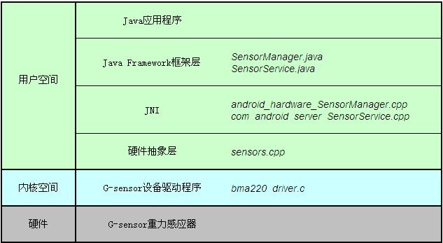
- 第一层次 底层驱动层，包括标准Linux，Android核心驱动，Android相关设备驱动，G-sensor的设备驱动程序即存在于此
- 第二层次 Android标准C/C++库，包括硬件抽象层，Android各底层库，本地库，JNI
- 第三层次 Android Java Framwork框架层
- 第四层次 Java应用程序
本文重点关注硬件抽象层，JNI以及Framework。
1.1 硬件抽象层
硬件抽象层通过例如open(), read(), write(), ioctl(), poll()等函数调用的方式，与底层设备驱动程序进行交互，而这些函数调用是底层设备驱动程序事先准备好的。
用于交互的关键是文件描述符fd，fd通过open()打开G-sensor设备节点而得到，即 fd = open ("/dev/bma220", O_RDONLY);而/dev/bma220这个设备节点是在底层设备驱动中注册完成的。
其他的函数调用如read(), write()等都通过该文件描述符fd对G-sensor设备进行操作。
1.2 JNI (Java Native Interface)
JNI层可以认为是整个体系结构中的配角，概括地讲，它就完成了一项任务，既实现从C++语言到Java语言的转换。JNI层为Java Framework层提供一系列接口，而这些接口函数的具体实现中，利用例如module->methods->open(), sSensorDevice->data_open(), sSensorDevice->poll()等回调函数与硬件抽象层进行交互。而 这些open(), poll()回调函数在硬件抽象层中具体实现。
1.3 Java Framework
Framework层提供各种类和类的对象，可作为系统的守护进程运行，也可供上层应用程序的使用。
例如类SensorManager，它作为系统的守护进程在初始化的时候开始运行，其子类SensorThread中的子类 SensorThreadRunnable通过sensors_data_poll()实现了对G-sensor数据的轮训访问，而 sensors_data_poll()通过JNI层转换到硬件抽象层去具体实现poll()。
2 数据结构
一般境况下，硬件抽象层对硬件的描述都分为control和data两大类。
2.1 sensors_control_context_t
struct sensors_control_context_t {
struct sensors_control_device_t device;
int fd;
};
struct sensors_control_device_t {
struct hw_device_t common;
int (*open_data_source)(struct sensors_control_device_t *dev);
int (*activate)(struct sensors_control_device_t *dev, int handle, int enabled);
int (*set_delay)(struct sensors_control_device_t *dev, int32_t ms);
int (*wake)(struct sensors_control_device_t *dev);
};
2.2 sensors_data_context_t
struct sensors_data_context_t {
struct sensors_data_device_t device;
int fd;
};
struct sensors_data_device_t {
struct hw_device_t common;
int (*data_open)(struct sensors_data_device_t *dev, int fd);
int (*data_close)(struct sensors_data_device_t *dev);
int (*poll)(struct sensors_data_device_t *dev,
sensors_data_t* data);
}
struct hw_device_t {
uint32_t tag; uint32_t version;
struct hw_module_t* module;
int (*close)(struct hw_device_t* device);
};
struct hw_module_t {
uint32_t tag; uint16_t version_major; uint16_t version_minor;
const char *id; const char *name; const char *author;
struct hw_module_methods_t* methods;
};
struct hw_module_methods_t {
int (*open)(const struct hw_module_t* module, const char* id,
struct hw_device_t** device);
};
下文将通过对(*open), (*open_data_source), (*data_open)和(*poll)的代码分析，探索Android的各层次架构。
3 四大函数
3.1 module->methods->open()
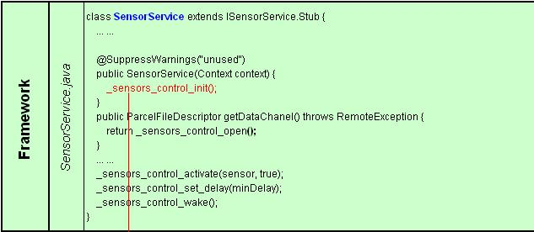
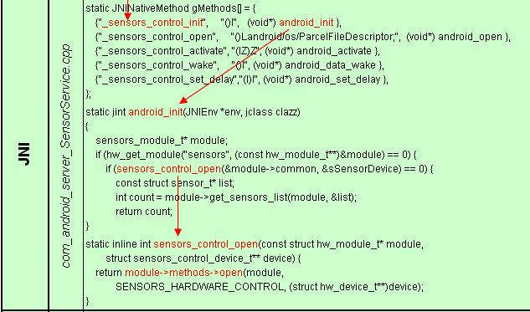
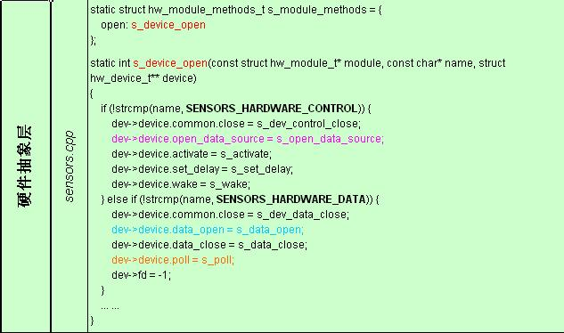
1) Framework
SensorService作为系统守护进程运行，其类的构造函数实现_sensors_control_init()。
2) JNI
为_sensors_control_init()提供接口android_init()，并执行回调函数module->methods->open();
3) 硬件抽象层
具体实现(*open)，该函数为所有G-sensor回调函数的指针赋值。
3.2 sSensorDevice->open_data_source()
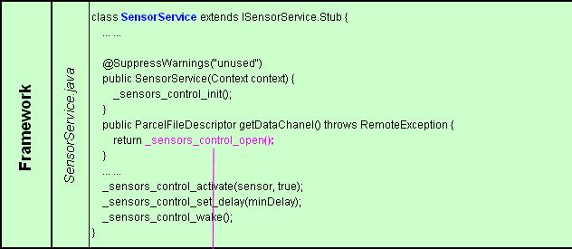
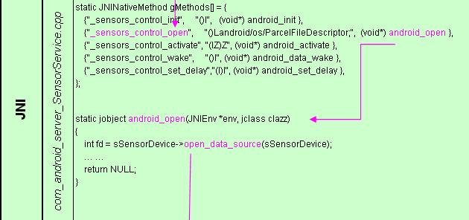
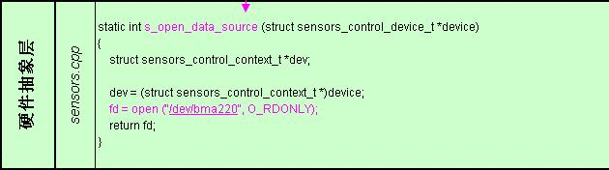
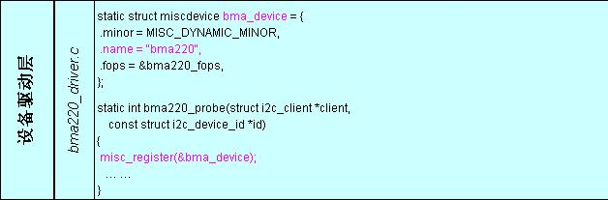
1) Framework
SensorService作为系统守护进程运行，其类的一个公有成员ParcelFileDescriptor通过实现_sensors_control_open()得到设备的文件描述符。
2) JNI
为_sensors_control_open()提供接口android_open()，并执行回调函数sSensorDevice->open_data_source();
3) 硬件抽象层
具体实现(*open_data_source)，该函数通过打开G-sensor的设备节点得到文件描述符fd = open ("/dev/bma220", O_RDONLY);
4) 设备驱动层
通过misc_register()对G-sensor设备进行注册，建立设备节点。
3.3 sSensorDevice->data_open()
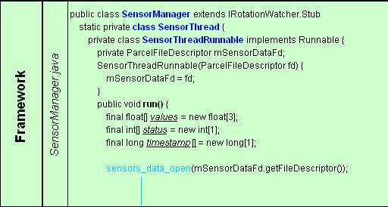
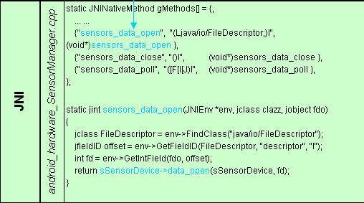
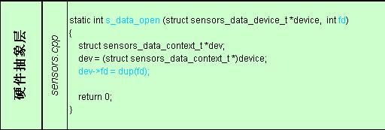
1) Framework
SensorManager作为系统守护进程运行，其子类SensorThreadRunnable的行为函数run()实现sensors_data_open()。
2) JNI
为sensors_data_open()提供接口sensors_data_open()，并执行回调函数sSensorDevice->data_open();
3) 硬件抽象层
具体实现(*data_open)，该函数的功能就是将已经得到的文件描述符fd复制一份到sensors_data_context结构体中的dev->fd，以便为处理数据的回调函数如(*poll)使用。
3.4 sSensorDevice->poll()
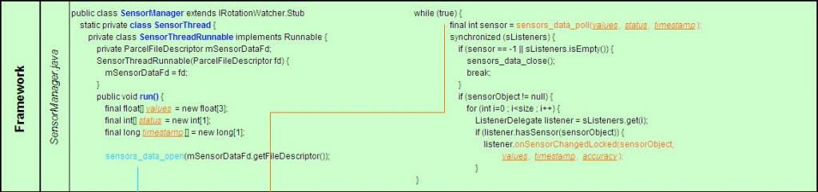
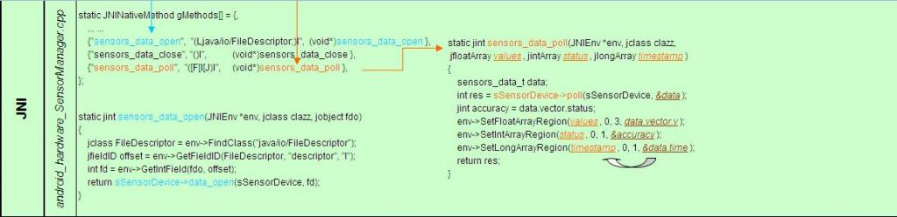
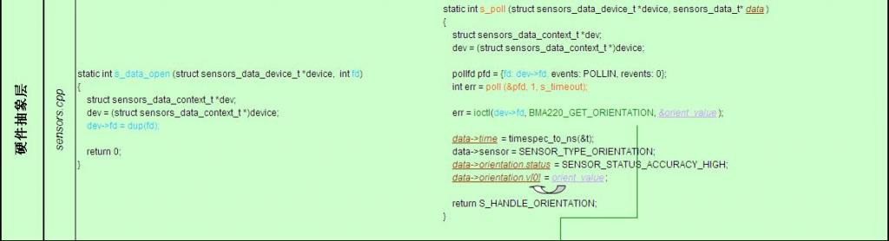
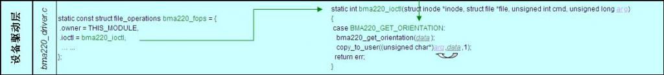
1) Framework
SensorManager作为系统守护进程运行，其子类SensorThreadRunnable的行为函数run()实现 sensors_data_poll(values, status, timestamp)，其目的是通过此函数得到从底层传上来的有关G-sensor的数据values, status和timestamp，再通过此类的一个行为函数 listener.onSensorChangedLocked(sensorObject, values, timestamp, accuracy);为上层应用程序提供了得到G-sensor设备数据的接口函数。
2) JNI
为sensors_data_poll()提供接口sensors_data_poll()，并执行回调函数 sSensorDevice->poll(sSensorDevice, &data);其中，得到的data就是从底层传上来的G-sensor数据，然后通过下图的方式将data中对应的数据分别赋给values, status和timestamp。
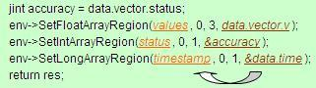
3) 硬件抽象层
具体实现(*poll)，该函数通过ioctl()实现与底层驱动程序的交互。
ioctl(dev->fd, BMA220_GET_ORIENTATION, &orient_value);
其中，dev->fd即刚才由(*data_open)得到的文件描述符，BMA220_GET_ORIENTATION为ioctl的一个命令， 具体实现由底层驱动程序完成，orient_value即得到的G-sensor数据，它通过下图的方式将相对应的数据赋给了data结构体中的 values, status和time，从而最终实现了从底层到上层的数据通信。
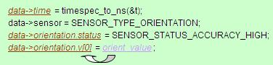
4) 设备驱动层
与硬件抽象层交互的read(), write(), ioctl()函数由设备驱动实现。以ioctl()的一条命令BMA220_GET_ORIENTATION为例，
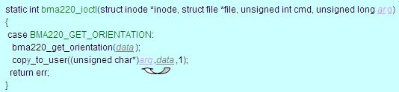
通过bma220_get_orientation(data)得到G-sensor的数据data，然后将其从内核空间上传到用户空间的arg.

